庁舎内ステージ 参加者募集
第48回春日井まつり

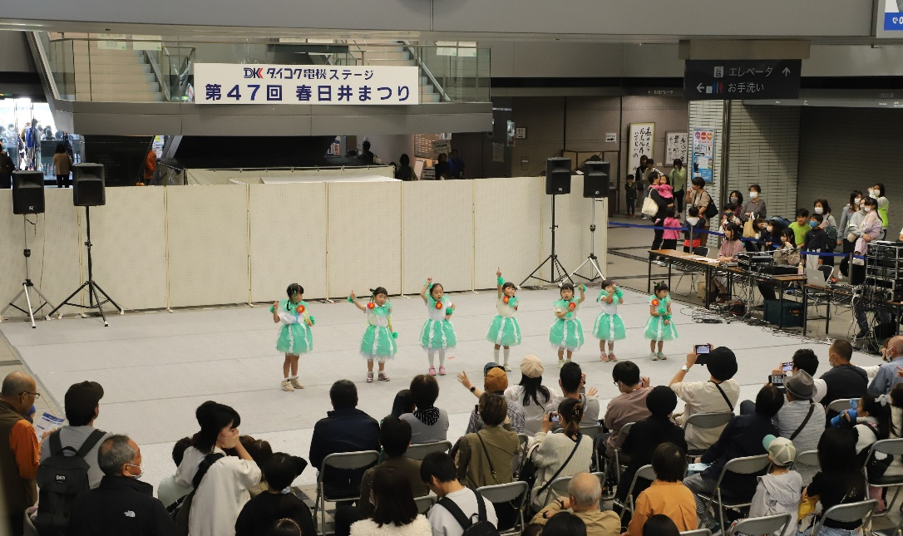

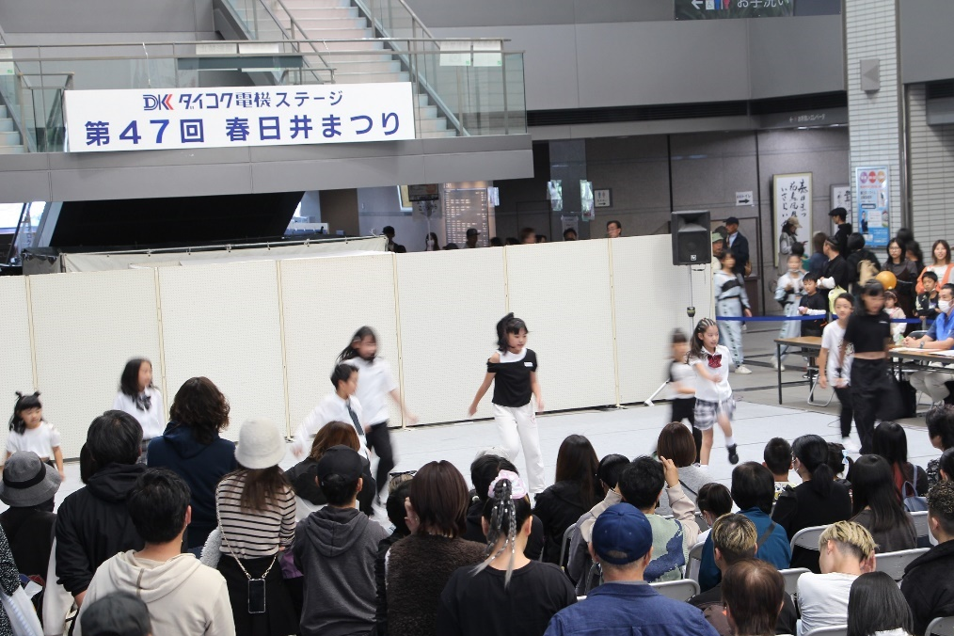

■とき | 令和６年10月19日（土）10:30～12:00、13:10～16:00 計14団体程度  20日（日）10:00～12:00、13:10～16:00 計16団体程度
■場 所 | 春日井市役所庁舎１階
■出演時間 | １団体 １５分（舞台転換時間を含む）
■参加協賛金 | １，０００円以上（個人又は１団体につき）
■参加要件  要件に同意  いただき  お申込下さい | ①春日井市内で活動している個人又は団体  ②参加が決定した団体は９月上旬に開催予定の「打合せ会」に必ず出席すること。  （詳細は後日案内）  ③応募者多数の場合や、出演日、出演時刻については、事務局にて抽選を行い、決定  します。  ④出演時間15分を遵守すること。また、次の団体が出演するまで間延びしないよう、  極端に出演時間を短くしないこと。  ⑤「Kasugai ザ 道風」、「市民会館ステージ」との重複した応募はできません。  ⑥同じ所属からの応募は１団体のみとする。例：同じ部活動、同じダンス教室など  ⑦主催者の指示に従わない場合は出場を取り消し、来年以降の参加を禁止する場合  があります。例：抽選後のキャンセル、出演時間の短縮や延長など

第４８回春日井まつり 庁舎内ステージ 応募用紙
ふりがな
団 体 名
代表者 | ふりがな |  |  |  |  |  | 電 話
 | 氏 名
 | 住 所 | 〒 |  |  |  |  | 携帯電話
メールアドレス |  | 開催等連絡のため、当日連絡のつくアドレスを必ずお書きください
出演希望日時  ※各出演枠に、第１～第４希望のいずれかを必ず記入し、都合が悪い出演日時には「×」を記入 |  |  | 19日（土） |  |  | 20日（日）
 |  |  | ①10:30～12:00 | ②13:10～16:00 |  | ③10:00～12:00 |  |  | ④13:10～16:00
 |  |  | 第 希望 | 第 希望 |  | 第 希望 |  |  | 第 希望
団体編成 |  | 合計 名 （男性 名、女性 名）
パフォーマンス内容
プロフィール
■応募方法 | 応募用紙に必要事項をご記入のうえ、春日井まつり実行委員会事務局まで郵送かメール又は持参してください。メールの場合は、春日井まつり専用ホームページ（https://www.kasugai-matsuri.com/）から応募用紙をダウンロードし、ＰＤＦ形式に変換のうえ、件名に「庁舎内ステージ応募」と入力して下記アドレスまで送信してください。
■応募締切 | 令和６年５月31日（金）〈必着〉
■問い合わせ先 | 〒486-8686 春日井市鳥居松町５－４４  春日井まつり実行委員会事務局（春日井市市民生活部市民生活課内）  TEL 0568-85-6622 Eﾒｰﾙ matsuri@city.kasugai.lg.jp

※応募者は下記の応募規約に必ず同意のうえ、お申し込みください。
＜応募規約＞  1.自己都合による応募後のキャンセルはいたしません。また、参加協賛金の返金を求めません。  2.地震・風水害・事件・事故等による開催縮小・中止の場合であっても参加協賛金の返金は一切求めません。  3.傷病、事故、紛失等に対し、自己の責任においてまつりに参加します。  4.まつり開催中に傷病が発生した場合、応急手当を受けることに異議ありません。その方法、経過等について、主催者の責任を問いません。  5.まつり開催中の事故、紛失、傷病等に関し、主催者の責任を免除し、損害賠償等の請求を行いません。  6.まつり開催中の事故・傷病への補償は主催者側が加入した保険の範囲内であることを了承します。 |  |  |  |  | 7.参加者が未成年の場合は、参加者の家族・親族・保護者がまつりへの参加を承諾しています。  8.パフォーマンスが第三者のいかなる権利も侵害していないことを保証し、万一、第三者から苦情があった場合は自己の責任で解決します。  9.まつりの写真等がホームページ、パンフレット等に掲載・利用されることを承諾します。また、その掲載権・使用権は主催者に属します。  10.暴力団員、暴力団密接関係者に該当する者、公序良俗に反する団体ではありません。  11.まつり応募者の個人情報の取り扱いは、下記に記載する規約に則ります。  12.本応募規約に記載のない事項は、主催者の判断に従います。  ＜個人情報の取り扱いについて＞  主催者は、個人情報の重要性を認識し、個人情報の保護に関する法律及び関連法令等を遵守し、個人情報を取り扱います。

